

ÍNDICE DE CONTENIDO

1. INTRODUCCIÓN 2
2. TÉCNICAS DE RC 3
2.1 REPRESENTACIÓN LÓGICA 3
2.2 REPRESENTACIÓN DE RED SEMÁNTICA 3
2.1 PSEUDOCÓDIGO Y ANÁLISIS DE COSTE 4
2. BIBLIOGRAFÍA 5

ÍNDICE DE FIGURAS

1. INTRODUCCIÓN

La comprensión del concepto de Representación del Conocimiento (RC a partir de ahora) es más entendible si es abordada en términos de los cinco posibles roles que desempeña. Estos roles se resumen de la siguiente forma:
- Rol 1: Una RC es un sustituto, reemplazo de la cosa misma, utilizado para permitir a una entidad determinar consecuencias pensando en lugar de actuar.

- Rol 2: Una RC es un conjunto de decisiones sobre cómo y qué ver en el mundo. Es importante destacar que una RC no es una estructura de datos.

- Rol 3: Una RC es una Teoría Parcial del Razonamiento Inteligente, expresada en términos de 3 componentes:

  - La concepción fundamental de la representación del razonamiento inteligente.
  - El conjunto de inferencias que la representación establece.
  - Conjunto de inferencias que recomienda.
Existen diferentes definiciones para razonamiento inteligente desde distintos campos de estudio, como la matemática (variedad de cálculos formales, típicamente deducibles) o la psicología (comportamiento humano característico), entre otros muchos.

- Rol 4: Medio para computación pragmática eficiente, es decir, el entorno computacional en el que se realiza el pensamiento. Organiza la información para facilitar las inferencias.

- Rol 5: Medio de expresión humana, una lengua en la que decimos cosas sobre el mundo.

Además, una buena RC cumple los siguientes puntos:
- Es comprensible por los humanos, soporta la modularidad y la jerarquía de clases. Por ejemplo: Los pastores alemanes son perros que, a su vez, son animales.
- Tiene consistencia. Un ejemplo de dos interpretaciones:
  - Pablo ha encendido el ordenador.
  - El ordenador ha sido encendido por Pablo.
- Es eficiente.
- Es fácil de modificar y actualizar.

Para terminar de comprender qué es una RC, es necesario definir el término inferencia, pues toda RC lo emplea. Una inferencia es el proceso que lleva de unas premisas a una conclusión, la cual puede ser válida o no. Una oración es válida si y solo sí es verdadera en todos los casos posibles.

2. TÉCNICAS DE RC

Existen cinco técnicas para la Representación del Conocimiento:
- Representación Lógica
- Representación de Red Semántica
- Reglas de Producción
- Representación de Marcos
- Redes neuronales

Estás técnicas están apoyadas en lenguajes y estos constan de dos aspectos básicos:
- Sintaxis, que explica cómo es la forma en la que se construyen las oraciones, combinando estructuras más sencillas. Por ejemplo: en la oración Marina puerta la abre, se puede decir que es sintácticamente errónea porque sus elementos están mal ordenados.
- Semántica, que explica la correspondencia entre los elementos del lenguaje y su significado.

2.1 REPRESENTACIÓN LÓGICA

Técnica que permite llegar mediante el razonamiento a una conclusión, basándose en unas premisas dadas.
Este razonamiento puede ser deductivo, donde la conclusión contiene conocimiento que es deducido de forma inmediata de las premisas. Un ejemplo de razonamiento deductivo seria, si todos los humanos son mortales, y Jonny Depp es humano, por lo que podemos deducir que Jonny Depp es mortal
Por otra parte, el razonamiento también puede ser inductivo, que es la que se utiliza en esta representación, donde el conocimiento aportado por las premisas no se infiere directamente a la conclusión. Por ejemplo, si un pastor alemán y un bulldog ladran, podemos inferir que un husky siberiano ladra.
Si llegamos a una conclusión por reglas de elementos del mismo tipo, como en el ejemplo anterior, no siempre tiene por qué ser verdad, pero es verdadero con una cierta probabilidad por lo que llamaremos a estos como razonamientos probabilísticos o plausibles.

Dentro de la representación lógica tenemos distintas técnicas lógicas:
- Lógica clásica, son aquella que una conclusión es verdadera totalmente o falsa totalmente.
- Lógicas no clásicas (lógica difusa), son aquellas en la que algo es cierto con un grado de probabilidad.
- Lógica propositiva o lógica de enunciados, las cuales manejan preposiciones completas y podemos unirlas mediante conectores.
- Lógica de predicados de primer orden, en las cuales manejamos objetos, predicados sobre los objetos, propiedades (dueño de, hijo de), cuantificadores (muchos, pocos, nada) y conectores.
- Lógica de predicados de orden superior, es aquellos donde podemos hacer inferencias sobre la lógica.
- Lógica multivaluadas, son aquellas en las que tratamos con varios valores de verdad, introduciendo el valor ½ para las proposiciones cuya verdad esta por determinar como las proposiciones futuras.

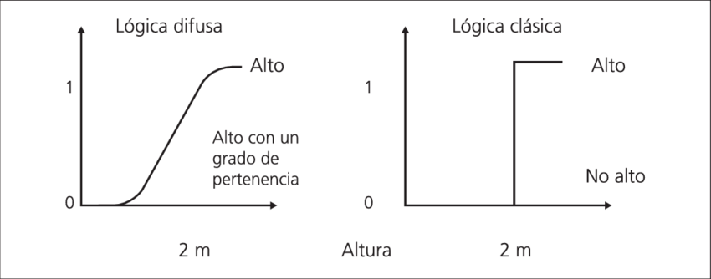

VENTAJAS
- Facilidad de implementación
- Similar al comportamiento humano
- Forma rápida y económica de resolver problemas
DESVENTAJAS
- Ante problemas que tiene solución mediante un modelo matemático, obtenemos peor resultado.
- Existe muy pocas herramientas de depuración.
- Es poco utilizado en problemas reales.
- Dependiendo del problema, el motor de inferencia puede ser ineficiente.

2.2 REPRESENTACIÓN DE RED SEMÁNTICA

Técnica que permite representar mediante un gráfico cómo se interrelacionan las palabras. Es una alternativa a la lógica de predicados.
La red está formada por nodos, representando los objetos, y arcos, representando la relación entre esos objetos. Además, esta representación permite crear categorías de los distintos objetos y relacionarlas de distintas maneras.
Existen dos formas para presentar una red semántica:
- Mediante un grafo: Conjunto de elementos denominados nodos o vértices que se conectan a través de enlaces conocidos como arcos o aristas. (Ilustración 1).

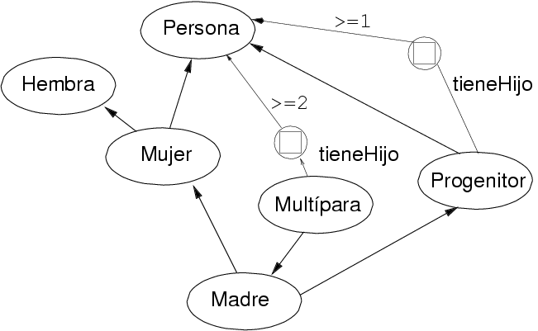
Ilustración 1. Ejemplo de red semántica, uso de grafo.

- Mediante un árbol: red semántica que no presenta un ciclo.

VENTAJAS
- Las redes semánticas son una representación natural del conocimiento.
- Transmite significado de manera transparente.
- Redes simples y fáciles de entender.

DESVENTAJAS
- Conllevan un gran tiempo de ejecución, son del alto coste computacional.
- No son inteligentes y dependen del creador del sistema.

2.3 REGLAS DE PRODUCCIÓN

Técnica que utiliza reglas del estilo Si-Entonces. Es bastante popular, ya que se ha conseguido construir varios sistemas expertos ya con ella. Una herramienta muy conocida que utiliza esta técnica es CLIPS.
Su estructura general se basa en: Antecedente Consecuente.
El antecedente contiene la clausula a cumplir para que se ejecute la regla, y el consecuente contiene la conclusión de la premisa o la acción a realizar.
Cuando se cumple un antecedente esa regla se ejecuta, pero para seleccionar una regla cuando hay varias disponibles, utiliza un método de resolución de conflicto.
VENTAJAS
- Representan de forma natural el conocimiento explícito de los expertos.
- Todas las reglas tienen la misma estructura.
- Separación entre base de conocimiento y su procesamiento
- Capacidad para trabajar con conocimiento incompleto e incertidumbre.
DESVENTAJAS
- Incapaz de aprender.
- Estrategias de búsqueda muy ineficientes
- Con un gran numero de reglas, es difícil saber que papel toma una de ella en concreto.

2.4 REPRESENTACIÓN DE MARCOS

2.5 REDES NEURONALES

2. BIBLIOGRAFÍA

(s.f.). Obtenido de https://www.nebrija.es/~cmalagon/ia/transparencias/representacion_del_conocimiento_prolog.pdf
Davis, R. S. (1993). What Is a Knowledge Representation? AI Magazine.
Julián Pérez Porto, A. G. (2014). Definicion.de. Obtenido de https://definicion.de/red-semantica/

